به نام خدا

Dynamic Modeling of Microgrid for Grid Connected and Intentional Islanding Operation

نام :..................

استاد راهنما :........................

نمای کلی سیستم:

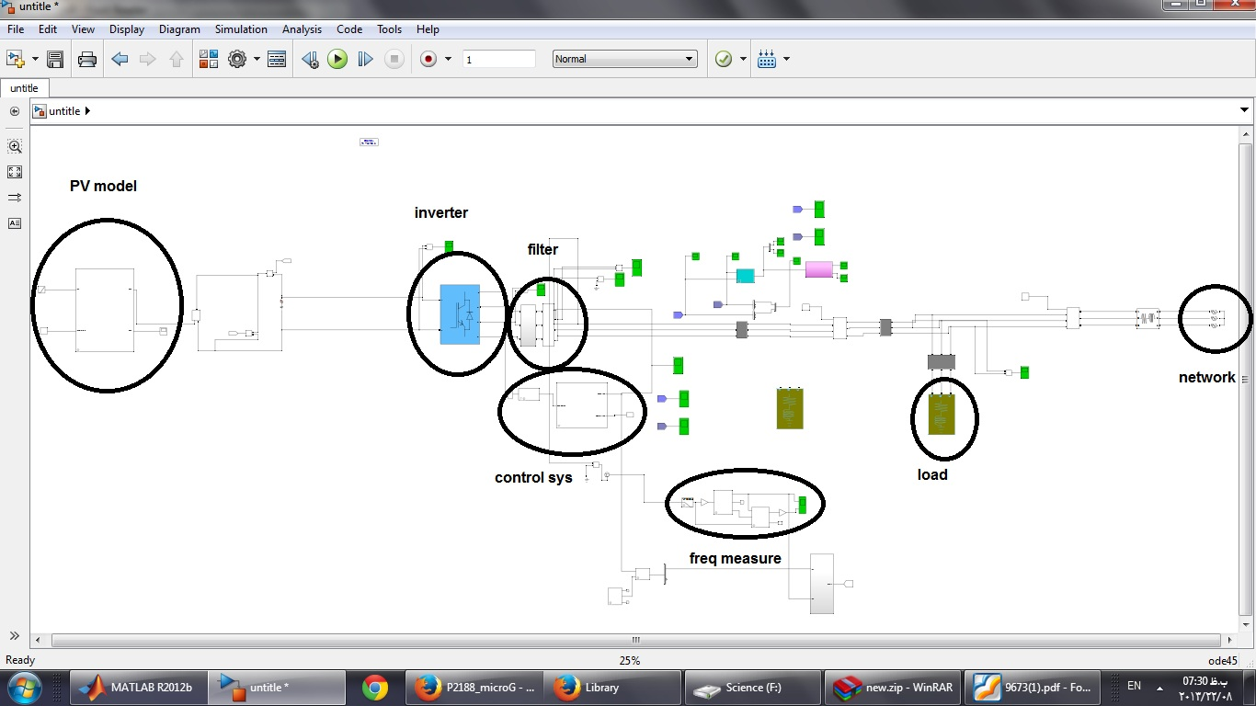

در این شبیه سازی به جای منبع DC از سلول خورشیدی به عنوان میکرو گرید استفاده شده است.
مدل PV مورد استفاده شده:
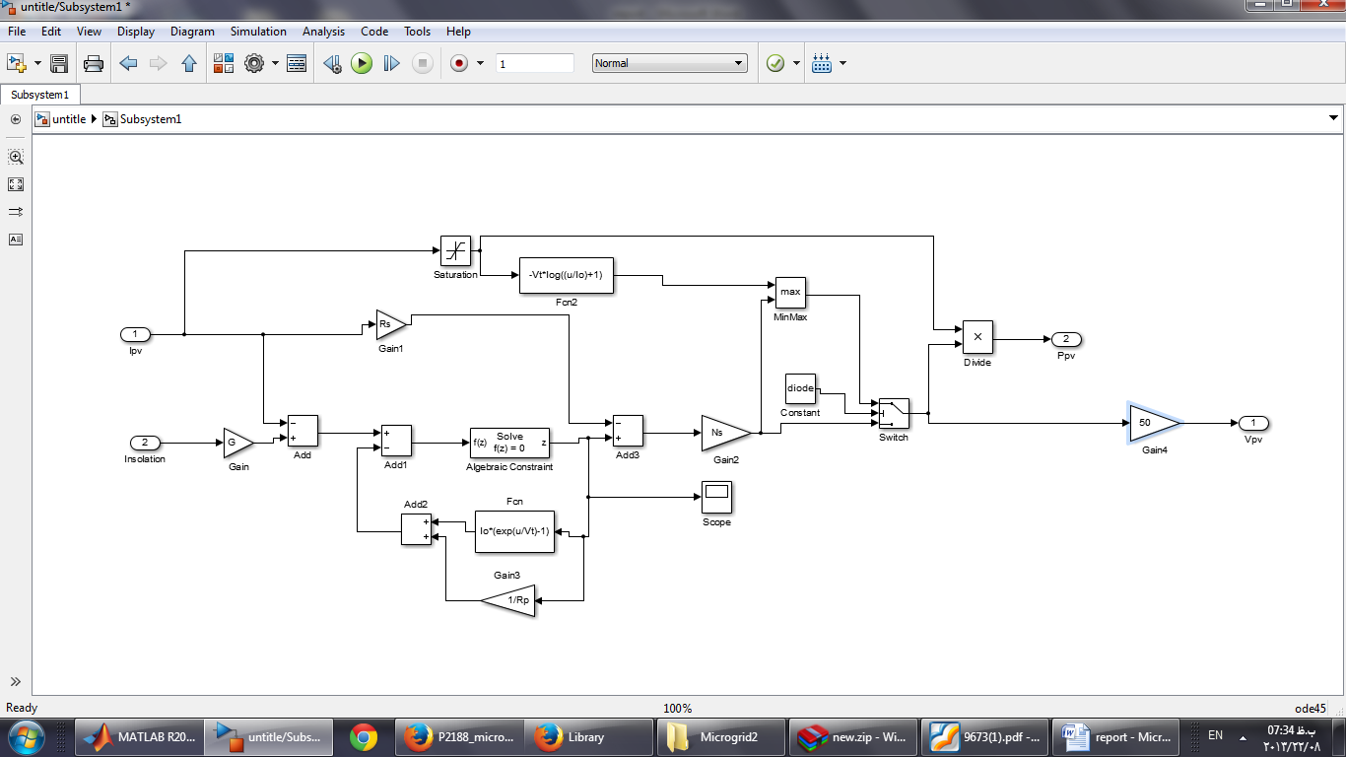

Isolated detection:
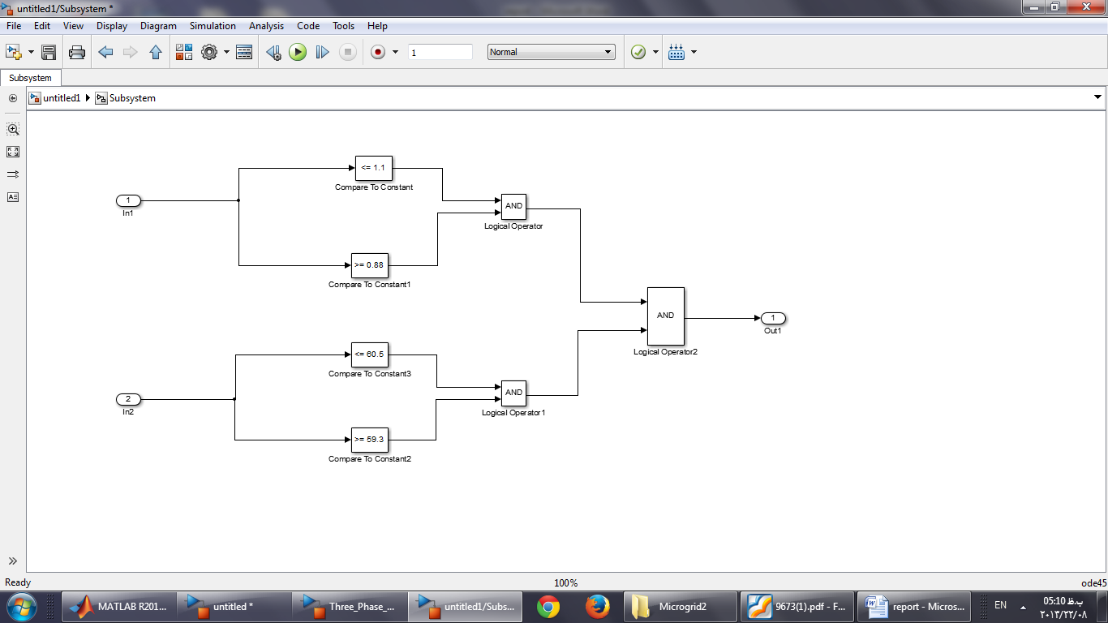

ولتاژ خروجی اینورتر :
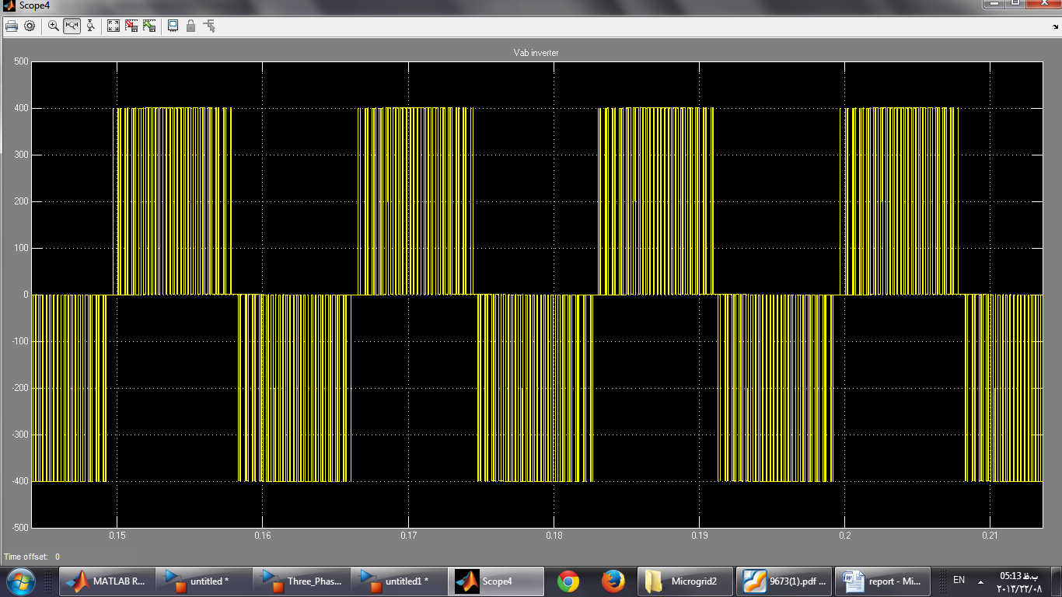

ولتاژ خروجی فیلتر :
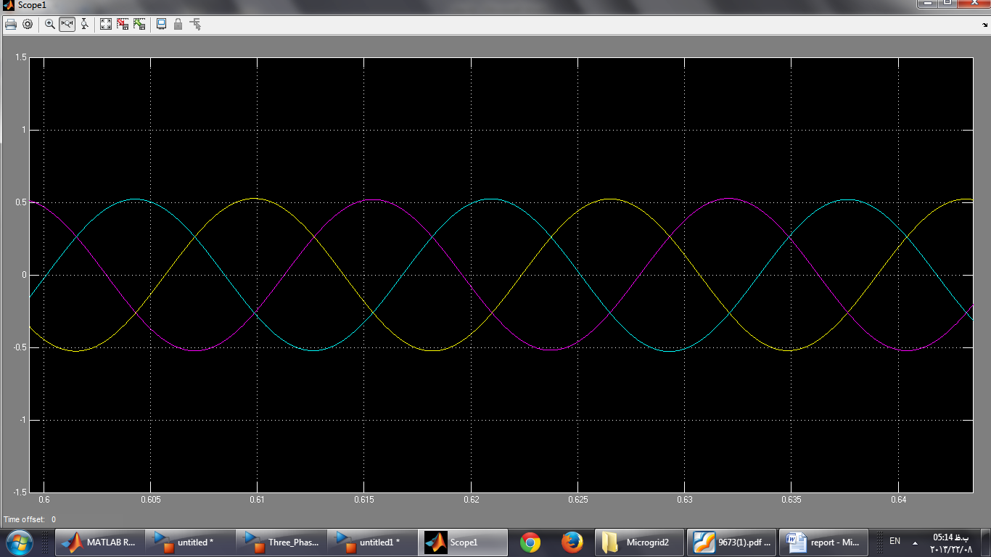

اندازه ولتاژ بدون رگولاتور :
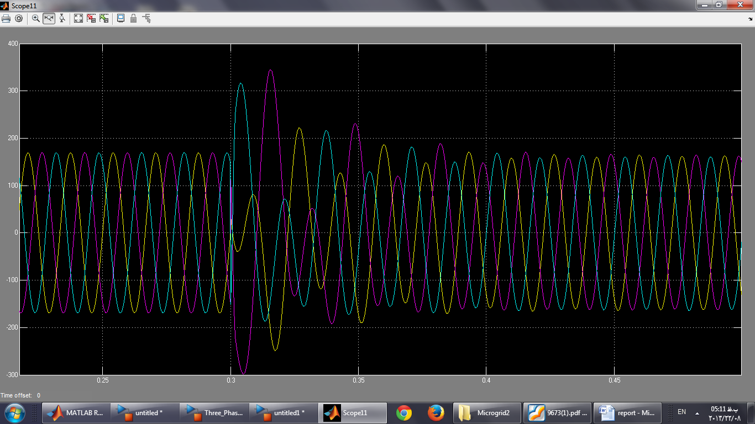

اندازه جریان بدون رگولاتور :
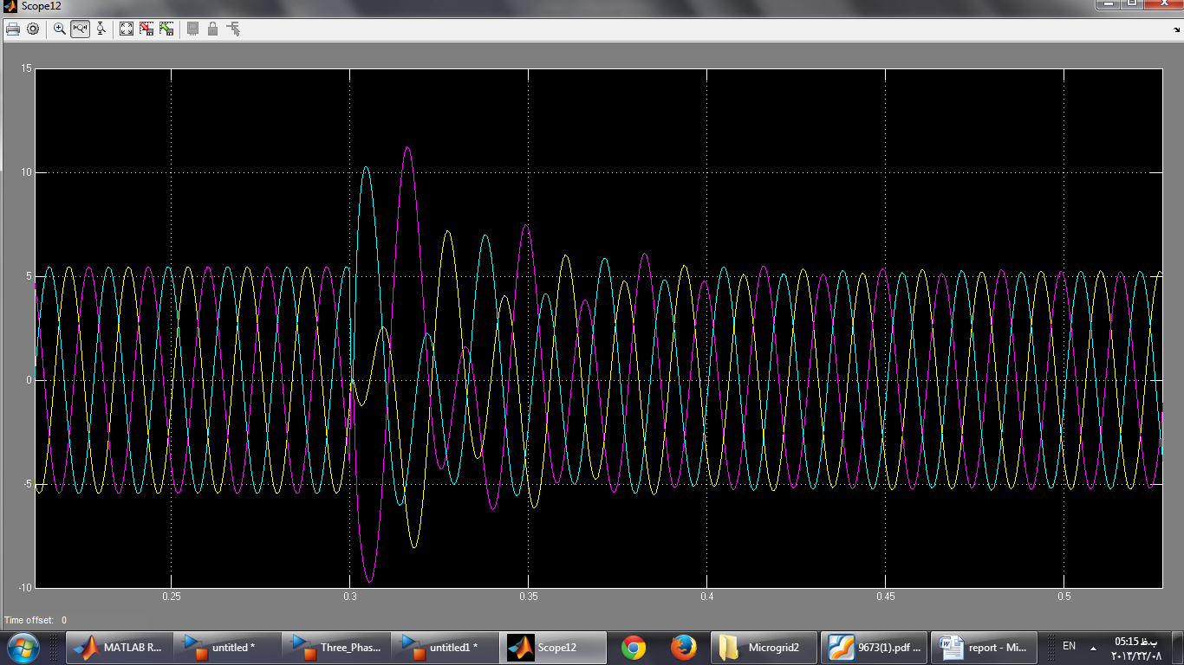

ولتاژ خروجی در حالت جزیره ای :

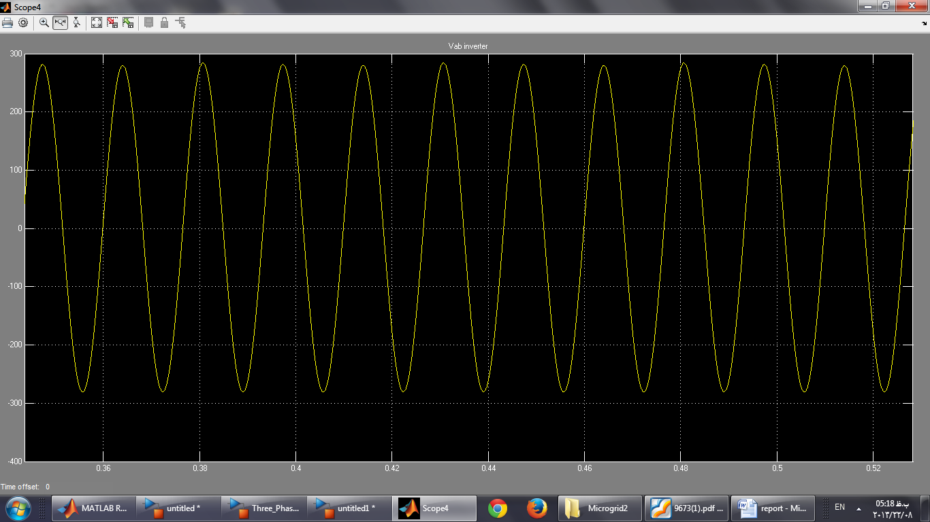

ولتاژ خروجی در حالت با re-closur :
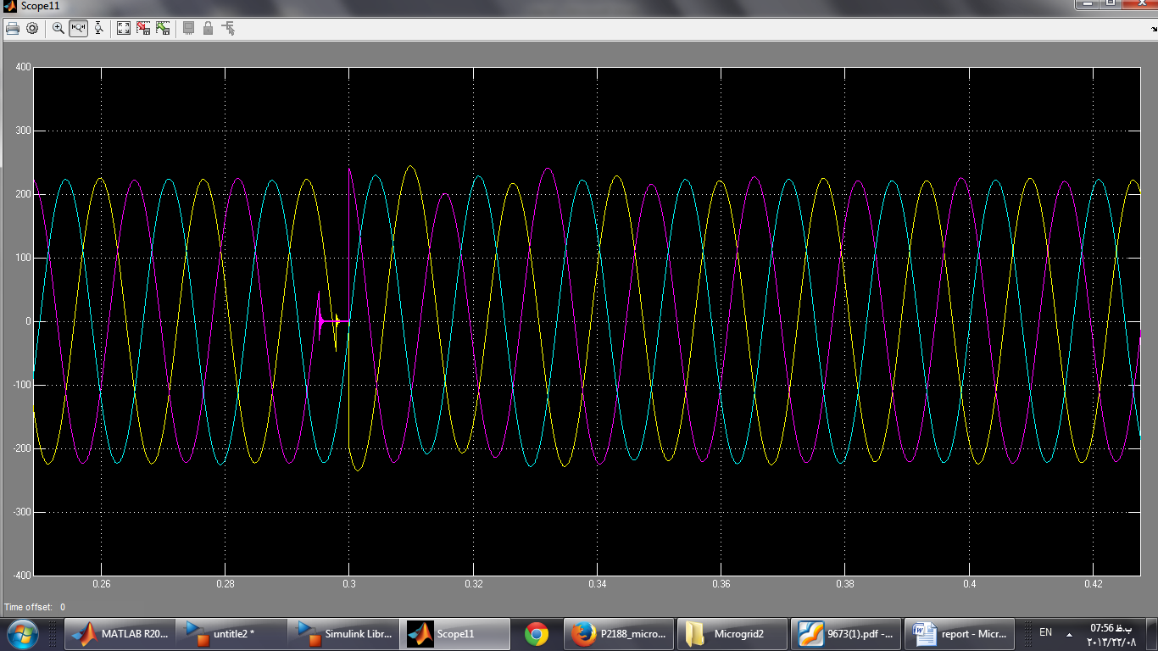

جریان خروجی با re-closure :
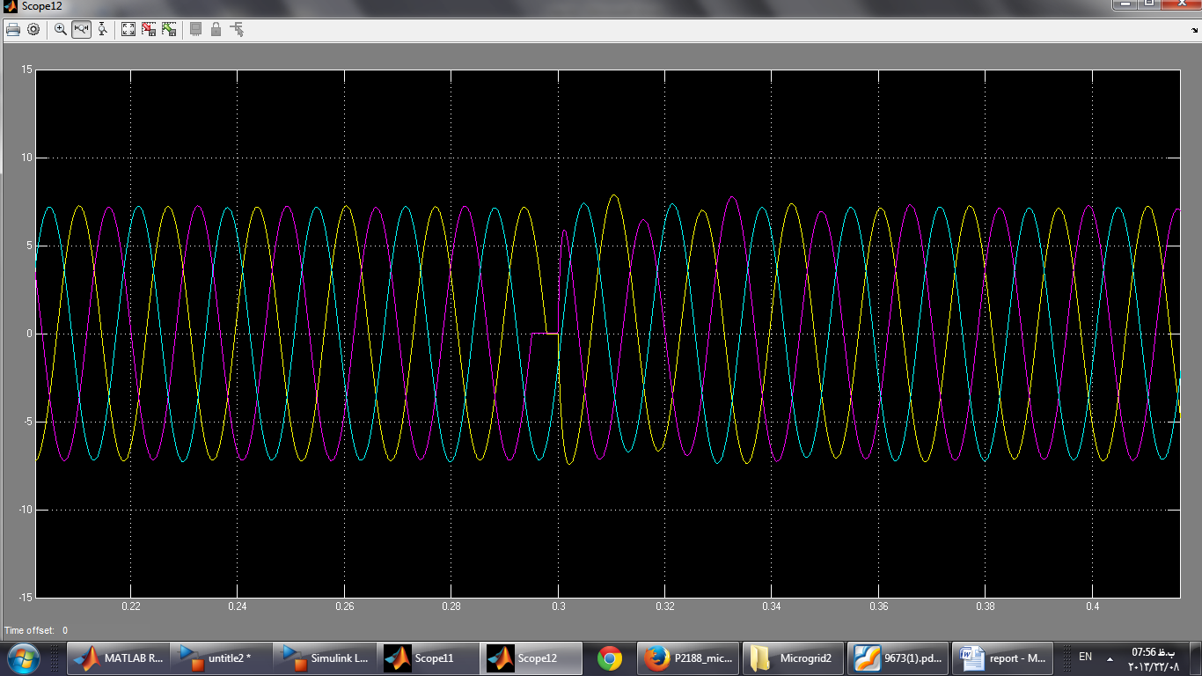

Logic value :
